|  |  |  |
| --- | --- | --- |
|  | **Carátula para entrega de prácticas** | |
| Facultad de Ingeniería | | Laboratorio de docencia |

Laboratorios de computación

salas A y B

|  |  |
| --- | --- |
| *Profesor:* | García Morales Karina |
| *Asignatura:* | Fundamentos de programación |
| *Grupo:* | 22 |
| *No. de práctica(s):* | 2 |
| *Integrante(s):* | Hernández Baltazar Erik |
| *No. de lista o brigada:* | 22 |
| *Semestre:* | 2025- 1 |
| *Fecha de entrega:* | Martes 27 de Agosto de 2024 |
| *Observaciones:* |  |
|  |  |

CALIFICACIÓN: __________

Guía práctica de estudio 02: GNU/Linux

**Objetivo:**

El alumno identificará al sistema operativo como una parte esencial de un sistema de cómputo. Explorará un sistema operativo GNU/Linux con el fin de conocer y utilizar sus comandos básicos.

**Desarrollo:**

* Sistema Operativo: Es un conjunto de programas y datos cuyo trabajo es gestionar los recursos de un sistema de cómputo o de comunicación, abarca desde los dispositivos físicos (hardware) así como los programas y datos (software). El Sistema Operativo actúa como intermediario ya que facilita la interacción entre la computadora y el usuario, así como con las aplicaciones que se ejecutan en el sistema.
* Jerarquía de las carpetas: Esta jerarquía consiste en una serie de carpetas y subcarpetas que se encuentran en un dispositivo de almacenamiento, puede ser un servidor o un disco duro. Este sistema jerárquico pone a nuestra disposición las carpetas de manera clara y ordenada, cada una puede tener dentro subcarpetas. Con esta organización es más fácil localizar, acceder y gestionar los archivos almacenados en el sistema.
* Licencia GNU: La licencia Pública General de GNU, creada en 1989 por la Free Software Foundation, asegura que el software bajo su protección siga siendo libre, permite su distribución, modificación y uso sin limitaciones, lo protege contra intentos de apropiación que puedan restringir las libertades de los usuarios.

**Comandos básicos**

Lo primero para poder trabajar en Linux es abrir la “terminal”, es una ventana donde se muestra la “línea de comandos” ahí se escribe la orden o comando. La terminal nos permite tener un mayor grado de funciones y configuración sobre lo que queremos hacer con una aplicación o acción en general.

Al tener la terminal abierta ya podemos introducir y hacer uso de los distintos comandos que vimos durante la clase.

A continuación adjuntaré las capturas de pantalla y explicaré cada uno de los comandos mostrados en las imágenes.

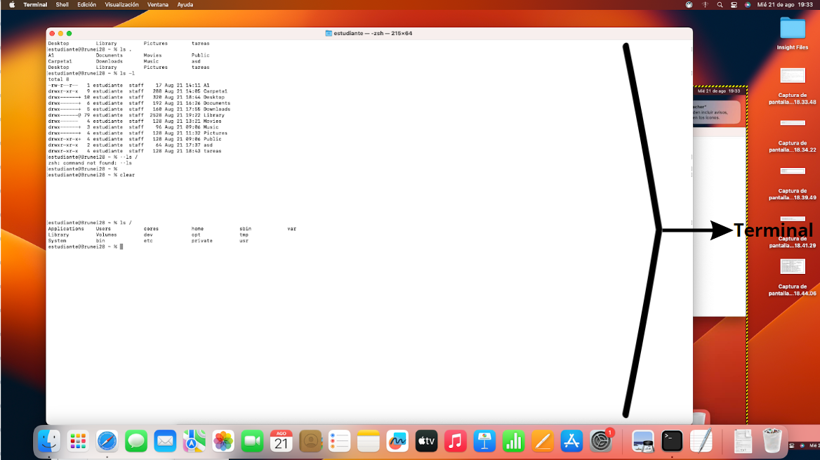

Para abrir la terminal lo que hicimos en clase fue lo siguiente; con ayuda de la lupa que se encuentra en la parte superior derecha escribimos “terminal” y al dar click nos abrió esta ventana.

* Comando **ls**

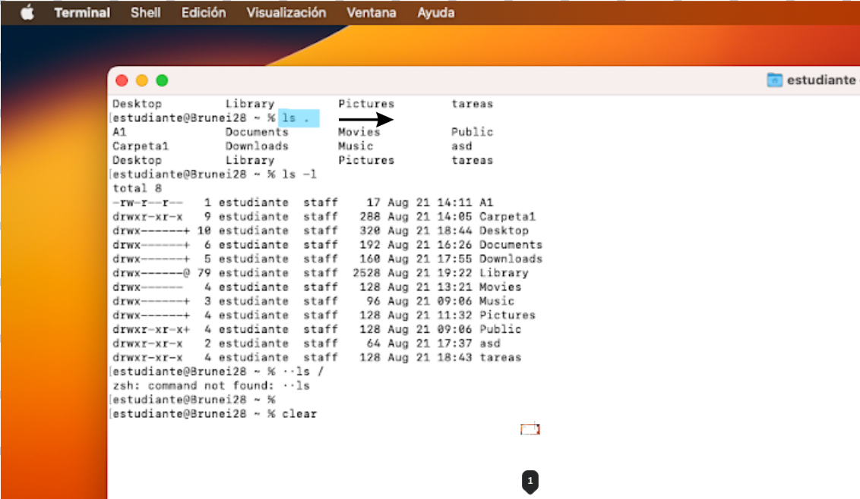Este comando nos permite listar el contenido de una carpeta; se muestra por defecto en orden alfabético y es una de las herramientas que ya vienen preinstaladas en la mayoría de las distribuciones Linux. Realiza acciones distintas dependiendo de las banderas que se utilicen.

Comando ls

En la captura de pantalla se muestra que utilicé el comando ls . que se encuentra subrayado de color azul y no importa si ocupamos ls o ls . ya que ambos realizan las mismas funciones. Al hacer uso de este comando en la terminal lo que me arrojó fue la lista de elementos existentes en dicha ubicación.

* Comando **ls -l**

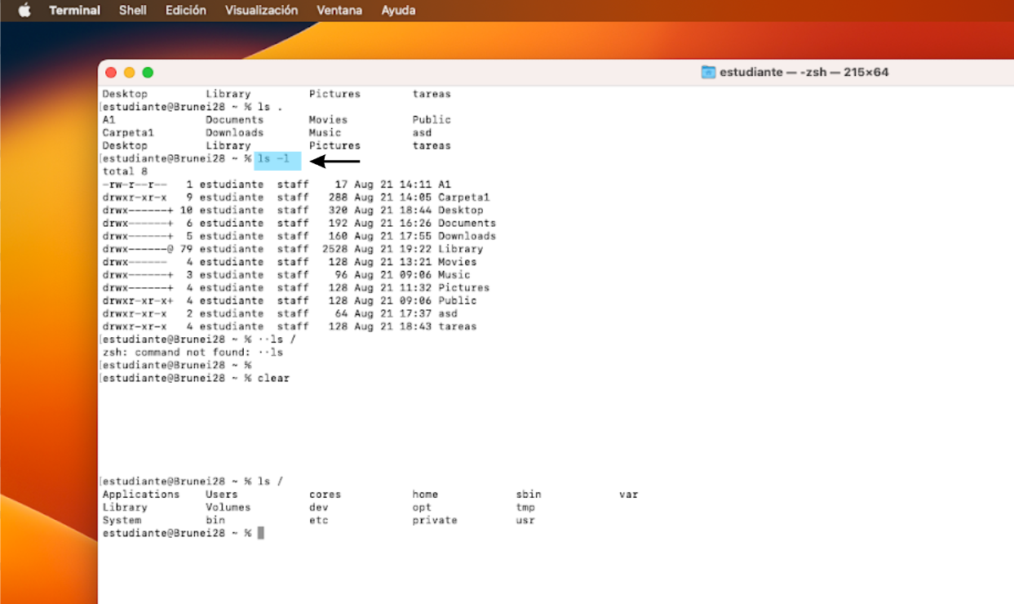Este comando nos muestra los permisos de cada carpeta, otra de sus funciones es; número de enlaces, es decir, cuantos enlaces apuntan al archivo, indica quien es el propietario, muestra el grupo al que pertenece el archivo / directorio, nos indica el tamaño del archivo en bytes, la fecha y hora de la última modificación y el nombre del archivo.

Comando ls -l

En la captura se puede observar que después de haber ejecutado el comando anterior, escribí ls -l que se encuentra subrayado de color azul y lo que sucedió es que el comando me mostró los permisos de las carpetas y el nombre de ellas.

* Comando **clear**

Este comando nos permite limpiar la consola o terminal.

En la siguiente captura de pantalla se muestra la aplicación de dicho comando.

Comando clear

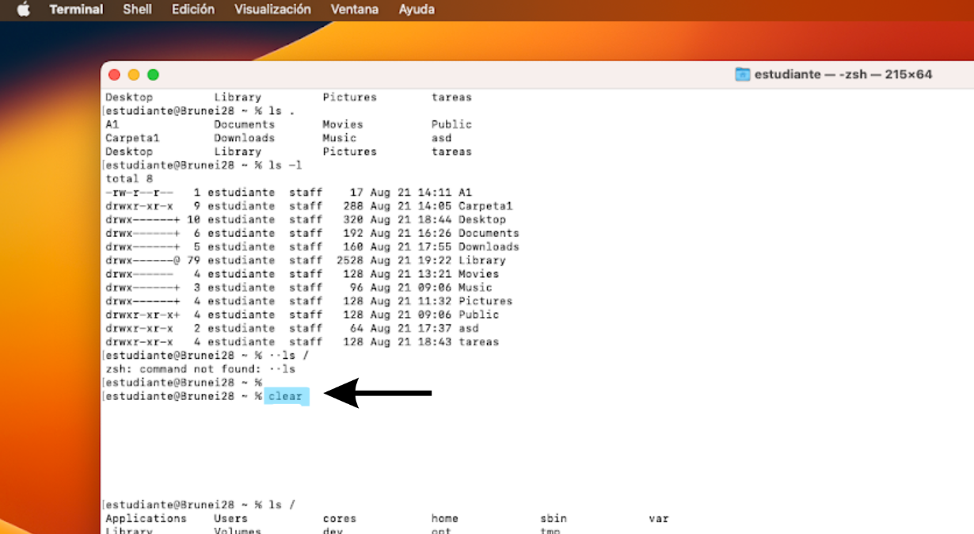Durante la práctica varios compañeros y yo nos equivocamos en la ejecución de los comandos por lo que la maestra nos enseñó este comando, que se encuentra subrayado de color azul, en mi caso, ejecuté mal este comando ls /, después de escribir clear mi terminal me dejó como al principio y pude ejecutar dicho comando de manera correcta.

* Comando **ls /**

La función de este comando es poder visualizar los archivos que se encuentran en la raíz. El directorio raíz es el nivel más alto del sistema de archivos en Linux.

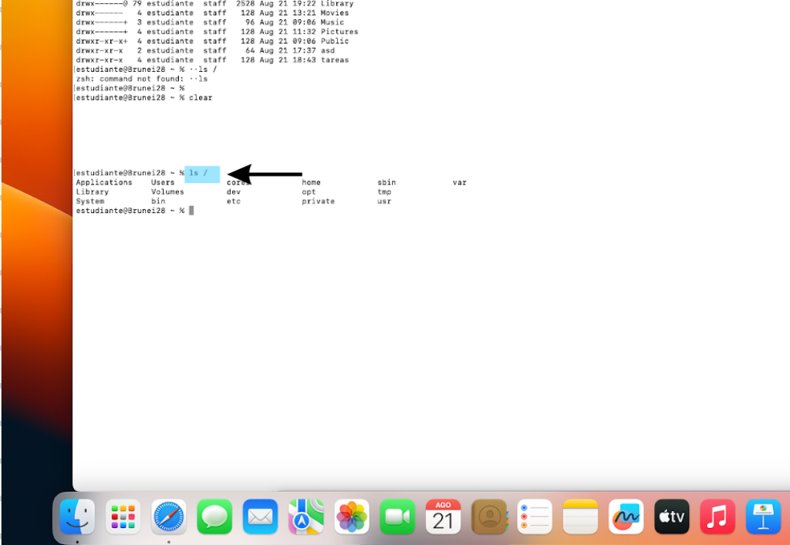

Comando ls /

Al ejecutar este comando por lo que se puede ver en la captura de pantalla me arrojó ciertos archivos que son los que se encuentran en la raíz.

* Comando **ls /home**

Este comando nos sirve para visualizar a los usuarios del equipo local. Cada usuario tiene normalmente un subdirectorio dentro de /home.

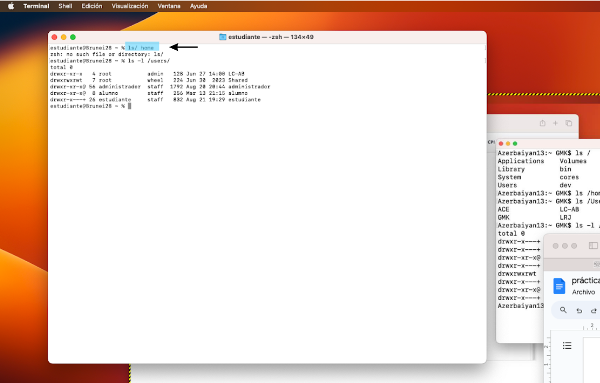

Comando ls /home

Como se puede observar en la captura de pantalla, ejecuté mal el comando que se encuentra subrayado de color azul ya que era poner espacio después de ls para posteriormente escribir /home, al no hacerlo bien no pude ver la función de dicho comando.

* Comando **ls -l /users/**

Cabe recalcar que en algunas distribuciones de Linux el directorio de usuarios es /home y no /users pero, funcionan de manera similar en cualquier directorio especificado. La función de este comando es listar el contenido del directorio en este caso /users con un formato de salida más detallado, los datos de salida pueden ser los siguientes: permisos, número de enlaces, propietario, grupo, tamaño, fecha y hora de la última modificación y nombre del archivo o directorio.

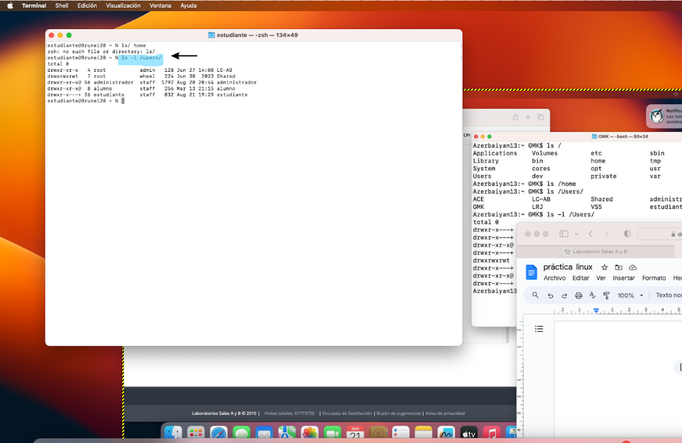

Comando ls -l /home

En esta captura de pantalla el comando está subrayado en color azul y al ejecutarlo me arrojó los siguientes datos de salida como resultado; varios propietarios así como la fecha y hora de la última modificación de sus directorios.

* Comando **man is**

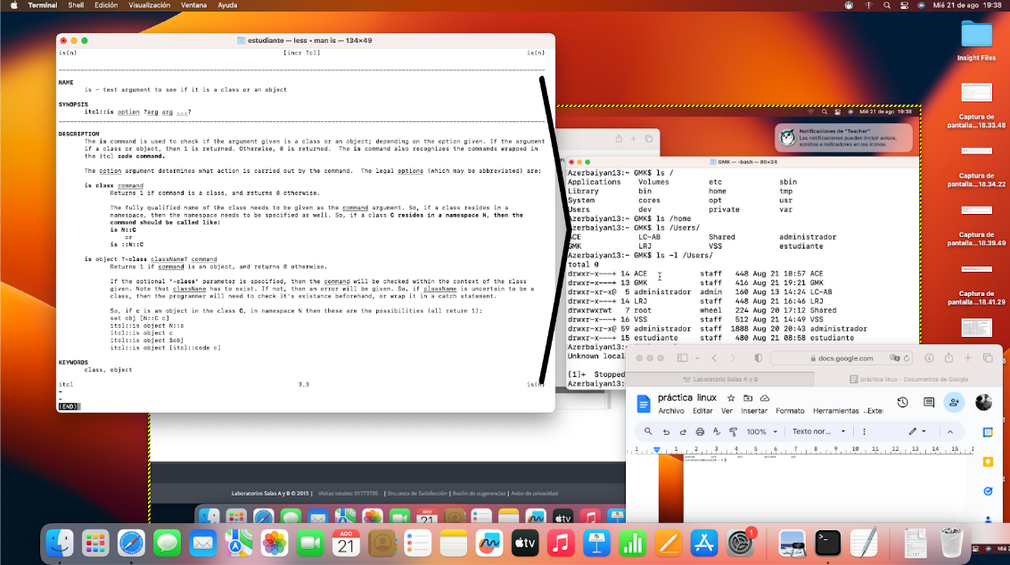Este comando nos permite visualizar la descripción de cualquier comando, al igual que la manera en la que se puede utilizar.

Comando man is

En esta captura de pantalla marqué con una llave todo el resultado del comando ya que si fue un poco extenso.

Después de este comando la maestra nos explicó sobre lo que era una ruta relativa y una obsoleta; la **ruta relativa** es una forma de especificar la ubicación de un archivo o directorio, con relación al directorio de trabajo actual. Son útiles porque nos permiten navegar a través del sistema de archivos sin tener que escribir rutas largas y completas, en otras palabras, simplifica la ruta.

Una **ruta absoluta** es cuando especificamos la ubicación de un archivo desde la raíz.

* Comando **touch**

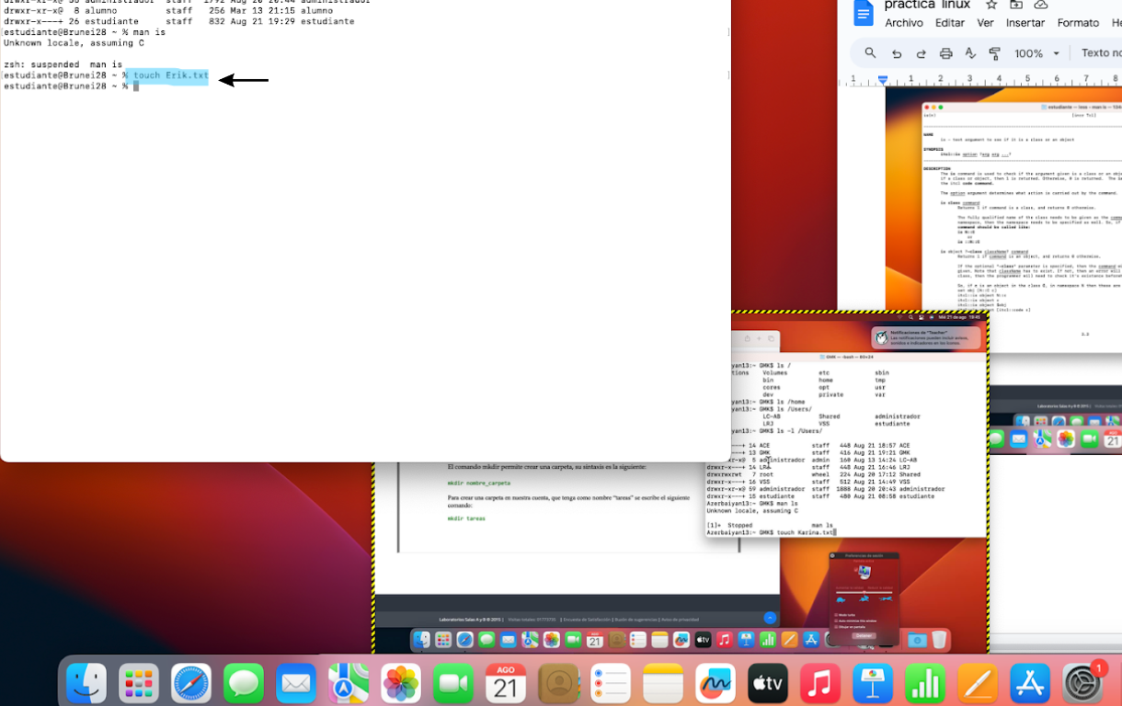La función de este comando es permitirnos crear un nuevo archivo de texto en blanco por medio de la línea de comandos de Linux.

Comando touch

Para este comando utilicé la siguiente sintaxis touch Erik.txt como se puede observar en la captura de pantalla, dicho comando está marcado en color azul, al hacer eso cree un nuevo archivo.

En la siguiente captura de pantalla se puede ver que después de ejecutar el comando touch ejecuté el comando ls que ahora sabemos que su función es listar el contenido de una carpeta, en mi caso lo que me arrojó fue el contenido de la carpeta Erik.txt.

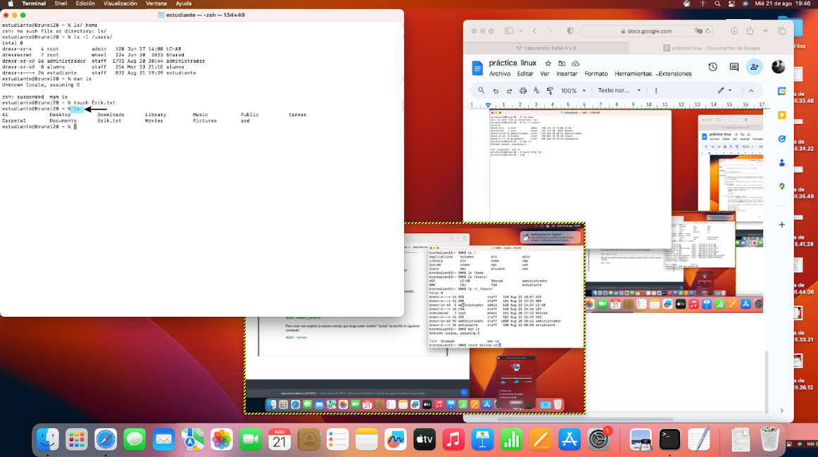

Comando ls

El comando ls está subrayado en color azul.

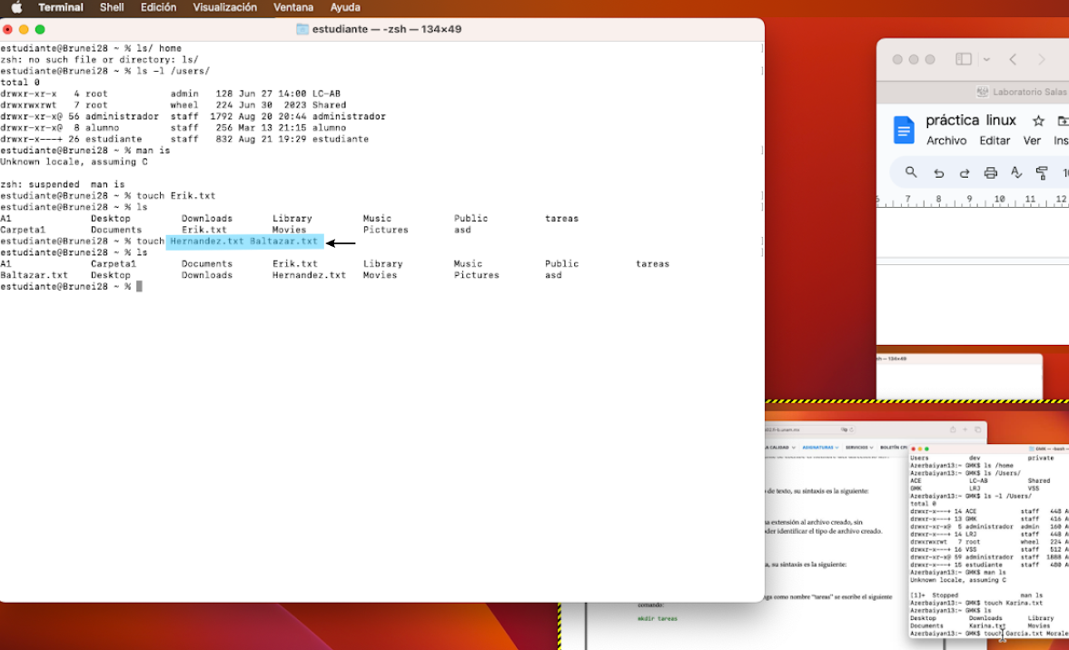Posteriormente ejecutando el mismo comando (touch) cree los archivos de mis respectivos apellidos, escribí Hernandez.txt y Baltazar.txt.

Comando touch

El comando ejecutado se encuentra subrayado de color azul.

* Comando **mkdir**

Usar este comando nos permite crear una nueva carpeta, su sintaxis es la siguiente: mkdir nombre_carpeta.

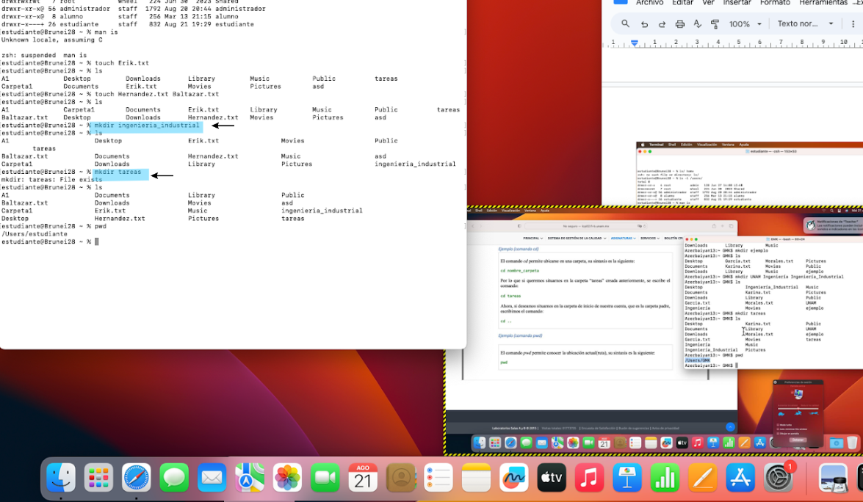

Comando mkdir

Comando mkdir

En la clase la maestra nos pidió que ejecutando el comando mkdir creáramos una carpeta, con el nombre de nuestra carrera, por ello escribí ingenieria_industrial y ejecutando el comando ls pude comprobar que si se había creado la nueva carpeta.

Hice lo mismo para la carpeta mkdir tareas, pero, al ejecutar el comando ls me arrojó que en la carpeta de tareas ya se encontraba tanto los archivos que hice de mi nombre y apellidos así como la carpeta que hice de mi carrera.

En la captura de pantalla que esta arriba de este texto marqué con color azul los nombres de las carpetas y también se muestra lo que arrojó la terminal al ejecutar el comando ls.

* Comando **pwd**

Si queremos determinar la ruta completa del directorio en el que estamos trabajando la maestra nos enseñó el comando pwd. Este comando nos indica la ubicación precisa de la carpeta en la que estamos dentro del sistema de archivos. Cuando lo ejecutamos obtenemos una ruta absoluta y como sabemos, dicha ruta nos conduce al directorio raíz.

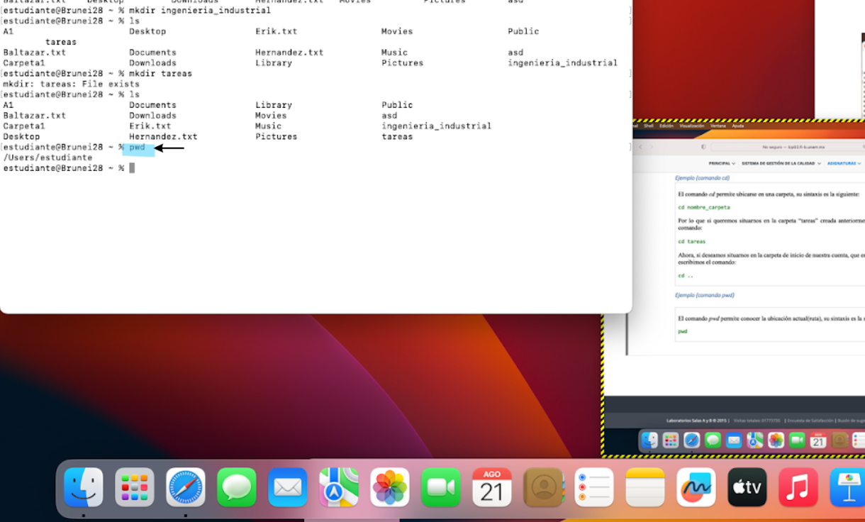

Comando pwd

En esta captura de pantalla se muestra el comando pwd subrayado en color azul y el resultado que arrojó al ejecutarlo.

* Comando **cd**

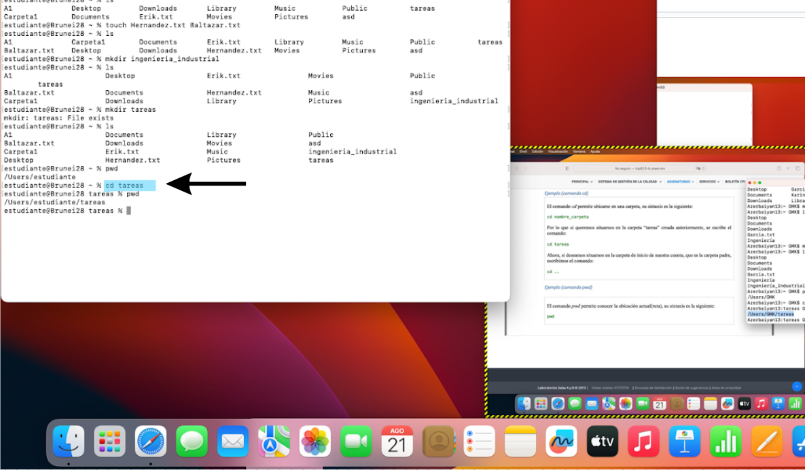Este comando nos sirve para podernos desplazar entre archivos y directorios en Linux, para ejecutarlo se requiere que le indiquemos la ruta completa o el nombre del directorio al que queremos ir, de acuerdo con nuestra ubicación actual en el sistema de archivos.

Comando cd

Para este comando la maestra nos pidió que lo ejecutáramos de la siguiente manera; cd tareas para posteriormente ejecutar el comando pwd, lo que me arrojó fue la ubicación del archivo en el que me encontraba.

* Comando **cd ..**

Este comando nos ayuda a situarnos en la carpeta de inicio de nuestra cuenta, que es la carpeta padre.

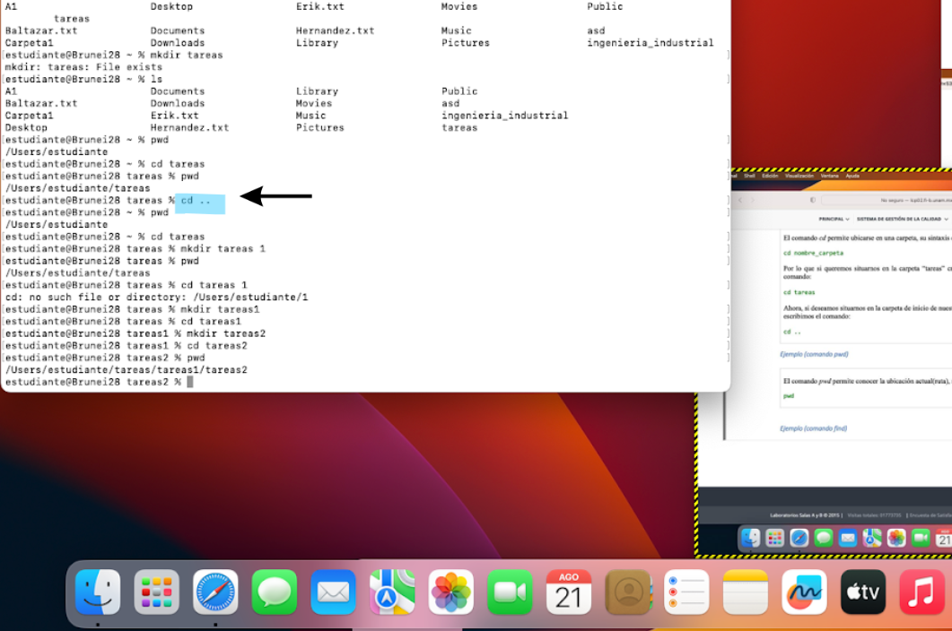

Comando cd ..

Después de ejecutar el comando cd .. ejecuté el comando pwd y así pude salir de mi ubicación actual.

En la clase la maestra nos dejó de actividad ir guardando nuestros apellidos dentro de las carpetas de tareas1 y tareas2 pero para lograr cumplir el cometido asignado la maestra nos enseñó y explicó sobre tres comandos que eran importantes para poder llevar a cabo la actividad.

* Comando **find**

Este comando nos permite buscar un elemento dentro del sistema de archivos, su sintaxis es la siguiente: find . –name cadena_buscar.

* Comando **cp**

La función de este comando es permitirnos copiar un archivo y su sintaxis es la siguiente: cp archivo_origen archivo_destino.

* Comando **mv**

Este comando nos es útil para mover archivos de un lado a otro, dentro del sistema de archivos y su sintaxis es la siguiente: mv ubicación_origen/archivo ubicación_destino.

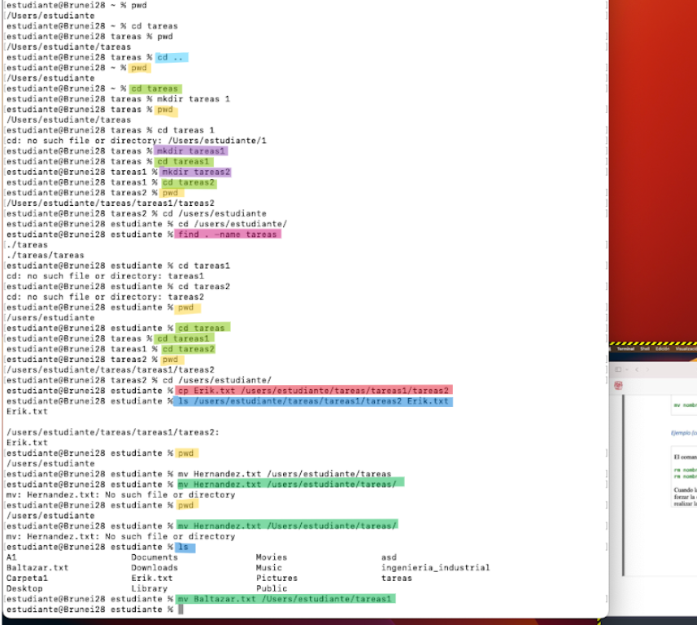Para esta actividad hicimos uso de algunos comandos vistos anteriormente, entre ellos están: ls, pwd, mkdir, cd.

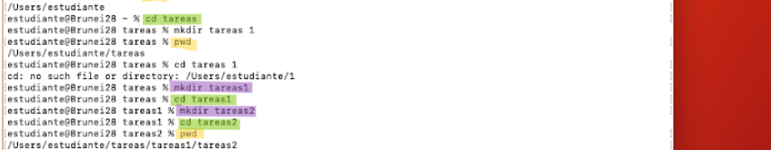

Lo primero que hicimos fue ejecutar el comando cd tareas marcado de color verde ya que necesitábamos ubicarnos en dicho directorio. Haré un paréntesis ya que al querer ejecutar la siguiente indicación escribí mal el comando.

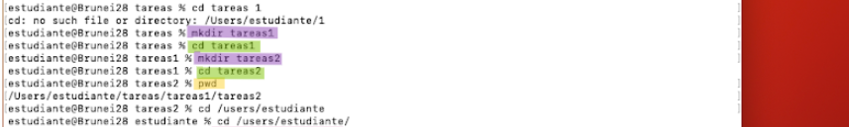

Para ejecutar el siguiente paso lo que hicimos fue crear dos nuevas carpetas con estos nombres tareas1 y tareas2. Después de crear la carpeta de tareas1 ejecutamos el comando cd tareas y repetimos el paso para la carpeta tareas2. Y para finalizar esta parte de la actividad ejecutamos pwd para que así pudiéramos ubicar la ruta actual en la que nos encontrábamos.

La siguiente indicación fue hacer uso del siguiente comando cd /Users/estudiante/ que se encuentra marcado de color verde en la imagen de arriba, la función de este comando es regresarnos a la carpeta de estudiantes, que se encuentra dentro de la carpeta de Users.

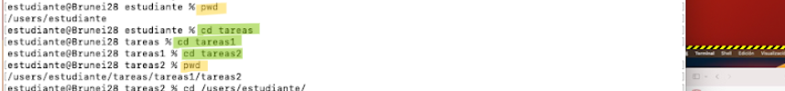De inmediato ejecutamos el comando find . –name tareas cuya función es encontrar la ubicación del archivo tareas.

Ejecuté pwd para saber mi ubicación actual, es decir, el directorio de estudiantes, ya que había escrito mal los comandos que seguían. Después de corregir mi error, ejecuté el comando cd tareas, luego ejecuté el comando cd tareas1 y después el comando cd tareas2; el último comando que ejecuté fue pwd para saber mi ubicación actual y como resultado obtuve esto: /users/estudiante/tareas/tareas1/tareas2, era el objetivo de los comandos llegar a esos resultados.

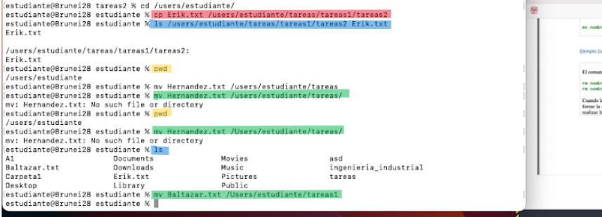

El siguiente comando en ejecutarse fue cp que se encuentra subrayado de color rojo y es el que nos ayuda a copiar datos, lo que hice fue primero copiar lo que me arrojó el comando anterior /users/estudiante/tareas/tareas1/tareas2 para posteriormente escribir en el comando lo siguiente: cp Erik.txt /users/estudiante/tareas/tareas1/tareas2 , después ejecuté el comando ls junto con lo siguiente /users/estudiante/tareas/tareas1/tareas2 Erik.txt que se encuentra subrayado de color azul en la imagen de arriba.

Ejecuté pwd para saber mi ubicación e hice uso del siguiente comando mv, que se encuentra subrayado de color verde fuerte y como sabemos es el que nos ayuda a mover archivos de un lugar a otro. Lo que hice fue escribir mv Hernandez.txt /Users/estudiante/tareas/ y al darle click me arrojó que dicho archivo no existía, lo revisé con el comando ls y no aparecía mi apellido Hernández por lo que para seguir el ritmo de la clase y con el consejo de la maestra seguí con mi siguiente apellido ejecutando el siguiente comando mv Baltazar.txt /Users/estudiante/tareas1 que de igual manera esta subrayada de color verde. Por el tiempo tuve que seguir con el siguiente comando.

* Comando **rm**

Este comando se utiliza para eliminar directorios y el contenido que tienen. Su sintaxis es la siguiente: rm nombre_archivo , rm nombre_carpeta.

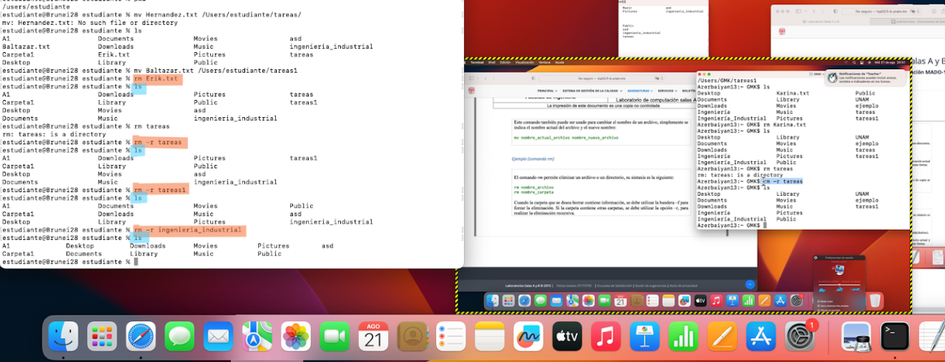Si queremos eliminar una carpeta que contiene archivos, debemos utilizar la opción -f para forzar su eliminación y si la carpeta contiene subcarpetas debemos emplear la función -r para eliminar todo el contenido de forma recursiva.

Este fue el último paso de toda la actividad en clase y consistió en borrar todo lo que habíamos hecho, para ello ocupamos el comando rm. Lo primero que eliminé fue mi el archivo de mi nombre y para verificar que se había eliminado ejecuté el comando ls que está subrayado de color azul. Para el resto de las carpetas hice uso de la opción rm -r y verifiqué de igual forma si los había eliminado con el comando ls.

**Actividad de Tarea:**

Mediante una página en internet pudimos practicar lo aprendido en clase con respecto a Linux. A continuación adjuntaré mis capturas de pantalla y explicaré cada uno de los comandos que ejecuté y los resultados que me arrojó.

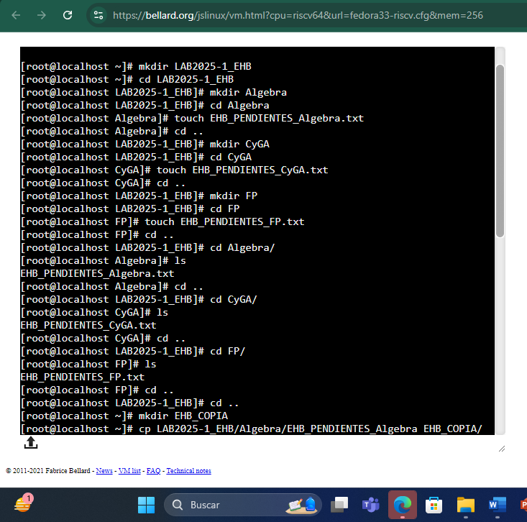



Lo primero que tuve que hacer antes de ejecutar el primer comando fue escribir mi nombre de acuerdo con el siguiente formato: inicial de nombre, inicial de apellido paterno e inicial de apellido materno.

La primera indicación fue crear un directorio con el siguiente nombre LAB2025-1_Nombre, sustituí Nombre con EHB. Para la primera indicación ejecuté el comando mkdir que es el que nos ayuda a crear directorios. Luego entré al directorio con el comando cd LAB2025-1_EHB

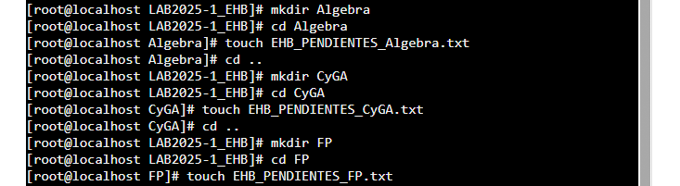

La segunda indicación fue que una vez dentro del directorio LAB2025-1_EHB creáramos directorios de nuestras materias; ejecuté mkdir 3 veces para las diferentes materias. Entré al primer directorio que hice sobre una materia, en este caso algebra. La tercera indicación fue crear un archivo con el siguiente nombre: Nombre_PENDIENTES_Materia, sustituí Nombre por EHB y Materia por Algebra para crear un archivo ejecuté el comando touch EHB_PENDIENTES_Algebra.txt para los siguientes archivos entre a los directorios de las materias restantes y realicé el mismo comando para crear sus respectivos archivos. Se puede observar en la imagen de arriba.

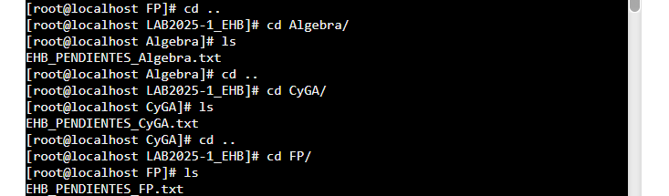

La cuarta indicación fue mostrar el contenido de cada uno de los directorios creados dentro de LAB2025-1_EHB para ello lo primero que hice fue regresar al directorio LAB2025-1_EHB mediante el comando cd .. para después ejecutar cd Materia/ y ahora si dentro del directorio de la materia hice uso del comando ls y como resultado me arrojó el archivo que había creado en el directorio de la materia. La ejecución de estos comandos se puede observar en la imagen de arriba.



La quinta indicación fue salir el directorio LAB2025-1_EHB para ello ejecuté dos veces el comando cd .. ya que me encontraba en el directorio FP, ejecuté cd .. y regresé al directorio LAB2025-1_EHB volví a ejecutar cd .. y salí de LAB2025-1_EHB. La indicación se puede ver en la imagen de arriba.

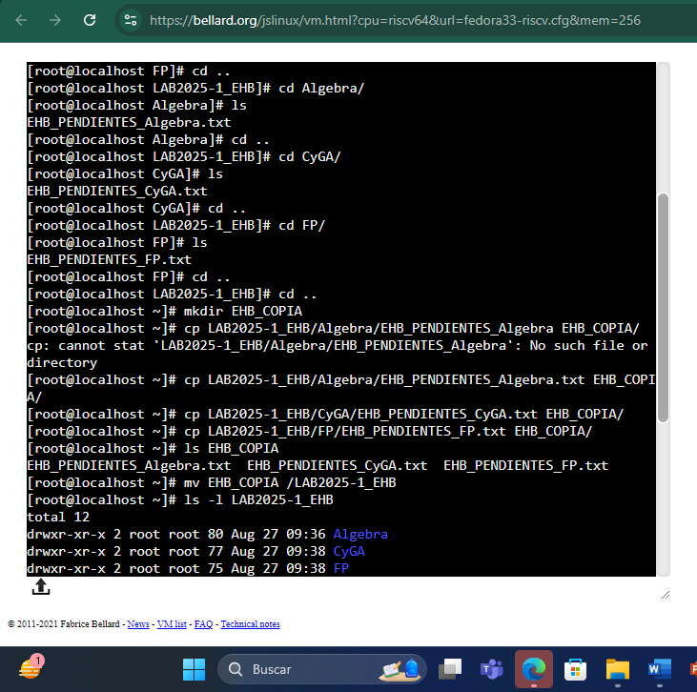

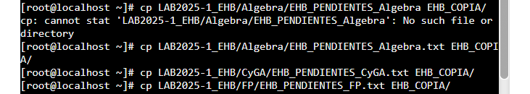

La siguiente indicación fue crear un directorio que se llame Nombre COPIA y sustituí Nombre por EHB e igual ejecuté el comando mkdir para crear el directorio. Después en la siguiente indicación nos pedía copiar los archivos que creamos al directorio EHB_COPIA. Para ello ejecuté el siguiente comando cp . La ejecución del comando cp se puede ver en la imagen de arriba.

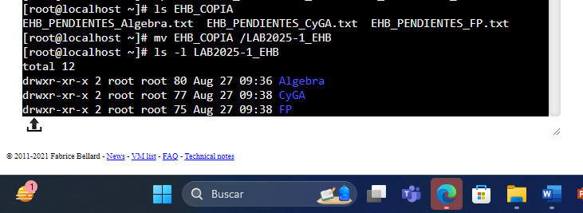

La siguiente indicación me pedía mostrar el contenido del directorio Nombre_COPIA, en mi caso EHB_COPIA, para ello hice uso del comando ls y el resultado fueron que dentro del directorio se encontraban los archivos que moví con anterioridad. La ejecución de este comando se puede ver en la imagen de arriba.

Después con otra indicación nos pedían mover el directorio EHB_COPIA al directorio LAB2025-1_EHB y para realizar la indicación ejecuté el comando mv.

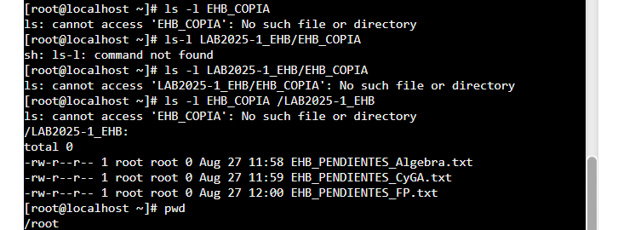

Siguiendo otra indicación tenía que mostrar los permisos de los archivos contenidos en LAB2025-1_EHB y en EHB_COPIA y para ello ejecuté el comando ls -l y los resultados para EHB_COPIA se pueden observar en la captura de pantalla de arriba. Tuve que intentar varias veces y realmente no sé qué sucedió para que no me arrojara el resultado de manera normal. Para el caso de LAB2025-1_EHB me mostró los permisos sin mayor inconveniente y se pueden observar en la imagen que de le antecede a la última.

A continuación explicaré cada uno de los permisos, que se muestran con un formato como este: **drwxr-xr-x (imagen que le antecede a la de arriba)**

d: directorio.

rwx: permisos para el propietario del archivo:

* r: Permiso de lectura.
* w: Permiso de escritura.
* x: Permiso de ejecución.

r-x: Permisos para el grupo al que pertenece el archivo:

* r: Permiso de lectura.
* -: No tiene permiso de escritura.
* x: Permiso de ejecución.

Comando **chmod**: Cambia los permisos de un archivo o directorio.

Comando **chown**: Cambia el propietario de un archivo o directorio



Para saber en que directorio nos encontramos debemos ocupar el comando pwd, cuya ejecución se puede observar en la imagen de arriba.

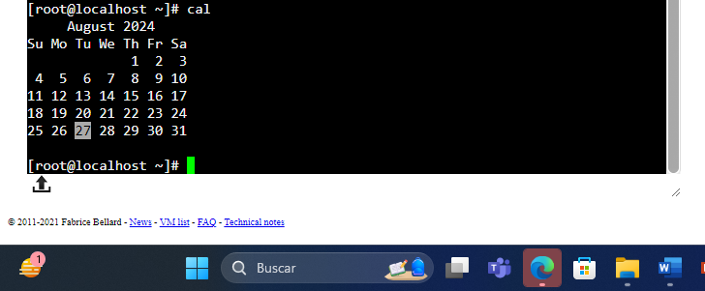

Al teclear el comando cal, lo que me muestra es el calendario.

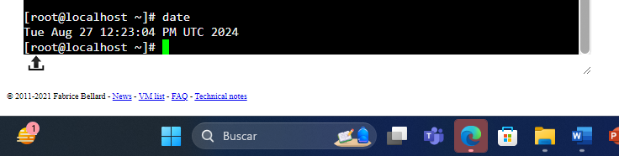

Al ejecutar el comando date como se puede ver en la imagen de arriba nos dio como resultado la fecha, hora y el año.

Comando man: Lo utilizamos para mostrar el manual de usuario de cualquier comando en Linux. Nos ayuda para obtener información detallada sobre como se usan los comandos.

Comando cat : La utilidad principal de este comando es mostrarnos el contenido de un archivo en la terminal. También se puede utilizar para unir o juntar varias cosas en secuencia.

**Conclusión:**

La práctica me resulto interesante y hasta cierto punto divertida ya que hasta ahora no sabía mucho de programación pero gracias a la forma de explicar de la maestra no se me complicó mucho. Aprendí sobre el sistema LINUX así como sus comandos básicos que puse en práctica en la actividad de tarea he de agregar que con la elaboración de mi práctica estoy aprendiendo a ser un poco más rápido en escribir en la laptop y me será de mucha ayuda.

Lo que se me dificultó en clase pues fueron los últimos comandos que vimos, ya que por tiempo no los pude ejecutar a tiempo. Con la actividad de tarea todo estuvo bien solo que al final me revolví con el último comando ya que según lo que aprendí iba bien pero por alguna razón no logré ejecutar el comando ls -l para el directorio EHB_COPIA.

**Fuentes de consulta:**

* García, Edgar & Solano, Jorge. (2022, febrero 21). Guía práctica de estudio 02: GNU/Linux. *Manual de prácticas del Laboratorio de Fundamentos de programación.* Facultad de Ingeniería. pp. 21 – 49. Recuperado el 25 de agosto de 2024 de <http://lcp02.fi-b.unam.mx/>
* Comandos Básicos de Linux. (2024, 13 junio). Peramix. Recuperado 25 de agosto de 2024, de <https://peramix.com/es/blog/nuestro-blog-1/comandos-basicos-de-linux-1>
* Equipo editorial de IONOS. (2023, 10 agosto). Comando ls de Linux: para mostrar directorios. IONOS Digital Guide. [https://www.ionos.mx/digitalguide/servidores/configuracion/comando-ls-de-linux/#:~:text=El%20comando%20ls%20de%20Linux,que%20puedas%20afinar%20tu%20consulta](https://www.ionos.mx/digitalguide/servidores/configuracion/comando-ls-de-linux/" \l ":~:text=El%20comando%20ls%20de%20Linux,que%20puedas%20afinar%20tu%20consulta).
* Casero, A. (2024, 15 marzo). Estructura de directorios: organiza archivos y carpetas. KeepCoding Bootcamps. <https://keepcoding.io/blog/estructura-de-directorios/#:~:text=La%20estructura%20de%20directorios%20es,archivos%20almacenados%20en%20el%20sistema>.
* B, G., & B, G. (2023b, agosto 10). Comando cat de Linux: para qué sirve y ejemplos de uso. Tutoriales Hostinger. <https://www.hostinger.mx/tutoriales/comando-cat-linux>